## LAPORAN PENGEMBANGAN DAN DETAIL RANCANGAN

**JOB PLACEMENT CENTER**

**POLITEKNIK NEGERI BANYUWANGI**



**PT. ADICITRA MEGAINTELEKTUAL TEKNOLOGI**

Graha Family Blok SS 22, Babatan, Wiyung, Surabaya Jawa Timur

Phone: 6285245755045

ganapradiba13@gmail.com

www.adimega.co

Lampiran : 1 Laporan Antara

Perihal : Laporan Pengembangan Rancangan dan Tahap Rancangan Detail Website Job Placement Center Politeknik Negeri Banyuwangi

Kepada Yth,

Direktur Politeknik Negeri Banyuwangi Jl. Raya Jember – Banyuwangi KM 13

Dengan hormat,

Melalui surat ini, kami memberikan laporan antara pengembangan "Website Sistem Job Placement Center" untuk Politeknik Negeri Banyuwangi.

Atas perhatian dan kerjasamanya, kami ucapkan terima kasih.

|  |  |
| --- | --- |
|  | **PT. ADICITRA MEGAINTELEKTUAL TEKNOLOGI**    **Gana Pradiba Bawana**  **Direktur Utama** |

DAFTAR ISI

LAPORAN PENGEMBANGAN DAN DETAIL RANCANGAN 0

I. Pengembangan Rancangan 3

I.A Implementasi Grafik dan Hasil Tracer Study 3

a. Kebutuhan *Tools* untuk Pengembangan dari Sisi *Server.* 3

b. Kebutuhan *Tools* untuk Pengembangan dari Sisi *Cliiet*. 4

I.B Implementasi Auto CV Anggota 4

a. Kebutuhan *Tools* untuk Pengembangan dari Sisi *Server.* 4

b. Kebutuhan *Tools* untuk Pengembangan dari Sisi *Cliiet*. 5

I.C Implementasi Aplikasi Bot Telegram 5

a. Kebutuhan *Tools* untuk Pengembangan dari Sisi *Server.* 6

b. Kebutuhan *Tools* untuk Pengembangan dari Sisi *Cliiet*. 7

I.D Implementasi Penambahan Fitur Tracer Study 7

a. Kebutuhan *Tools* untuk Pengembangan dari Sisi *Server.* 7

b. Kebutuhan *Tools* untuk Pengembangan dari Sisi *Cliiet*. 8

II. Rancangan Detail 8

II.A Implementasi Grafik dan Hasil Tracer Study 8

a. Persiapan Basis Data (MariaDB) 8

b. Installasi Aplikasi Pihak Ketiga 10

c. Perancangan Server Side Programming (Codeigniter PHP Framework) 10

II.B Implementasi Aplikasi Bot Telegram 16

a. Persiapan Basis Data (MariaDB) 16

b. Installasi Aplikasi Pihak Ketiga 17

c. Perancangan Server Side Programming (Codeigniter PHP Framework) 18

II.C Implementasi Auto CV Anggota JPC 21

a. Persiapan Basis Data (MariaDB) 21

b. Installasi Aplikasi Pihak Ketiga 23

c. Perancangan Server Side Programming (Codeigniter PHP Framework) 23

27

II.D Implementasi Penambahan Fitur Tracer Study 28

a. Persiapan Basis Data (MariaDB) 28

b. Perancangan Server Side Programming (Codeigniter PHP Framework) 29

# Pengembangan Rancangan

## I.A Implementasi Grafik dan Hasil Tracer Study

### a. Kebutuhan *Tools* untuk Pengembangan dari Sisi *Server.*

Implementasi Grafik dan hasil tracer study secara garis besar merupakan fitur untuk mengolah data yang dikumpulkan/ disimpan dari setelah alumni Politeknik Negeri Banyuwangi mengisi Tracer Study. Berikut beberapa garis besar kebutuhan dari server untuk dapat mendukung fitur Grafik san Hasil Tracer Study.

1. Basis Data

Basis Data yang digunakan menggunakan jenis MariaDB yang sudah terinstall di server JPC Politeknik Negeri Banyuwangi. Sedangakan berikut beberapa tabel yang akan digunakan yaitu :

* - Tabel alumni.
* - Tabel alumni_jb
* - Tabel jawaban_jb
* - Tabel tracer_jb

1. CWP Control Panel

CWP Control Panel berfungsi untuk mengakses semua basis data file management secara visual.

1. Akses FTP

Akses FTP berfungsi untuk transfer file dari client menuju server menggunakan protocol FTP / 22.

1. Server Programming Framework

Server Programming Framework berfungsi untuk merealisasikan alur system yang telah dirancang depat tercipta menjadi sebuah teknologi website aplikasi. Berikut detail yang dibutuhkan :

* Codeigniter PHP Framework versi 3.0.0 ^. - https://codeigniter.com/
* Bootstrap CSS library versi 3.0.0 ^ - https://getbootstrap.com/

1. Aplikasi Pihak Ketiga

Secara khusus implementasi pembuatan Grafik membutuhkan library untuk memudahkan dalam pembuatan Grafik secara visual menggunakan teknologi website. Berikut ini detail yang dibutuhkan :

- *Chart JS Version 5* - https://www.chartjs.org/

### b. Kebutuhan *Tools* untuk Pengembangan dari Sisi *Cliiet*.

1. Editor Visual Code Studio

Editor berguna untuk melakukan perubahan, penambahan, eksekusi Server Programming yaitu Codeigniter Framework.

1. FileZilla

FileZilla adalah aplikasi desktop berguna untuk mengakses dan remote file management yang tersimpan di server.

1. Web Browser Firefox

Web Browser berguna untuk melakukan Analisa coding dan mengeksekusi hasil dari coding dan mengakses database menggunakan *phpMyAdmin.*

1. Akses Internet

Akses interner berfungsi untuk melakukan kerja secara remote / online.

## I.B Implementasi Auto CV Anggota

### a. Kebutuhan *Tools* untuk Pengembangan dari Sisi *Server.*

Implementasi Auto CV Anggota secara garis besar merupakan fitur untuk mengolah data yang dikumpulkan/ disimpan dari anggota JPC Politeknik Negeri Banyuwangi dan diolah menjadi PDF File. Berikut beberapa garis besar kebutuhan dari server untuk dapat mendukung fitur Auto CV Anggota.

1. Basis Data

Basis Data yang digunakan menggunakan jenis MariaDB yang sudah terinstall di server JPC Politeknik Negeri Banyuwangi. Sedangakan berikut beberapa tabel yang akan digunakan yaitu :

* - Tabel anggota_jb.
* - Tabel identitasang_jb
* - Tabel datala_jb
* - Tabel datapen_jb

1. CWP Control Panel

CWP Control Panel berfungsi untuk mengakses semua basis data file management secara visual.

1. Akses FTP

Akses FTP berfungsi untuk transfer file dari client menuju server menggunakan protocol FTP / 22.

1. Server Programming Framework

Server Programming Framework berfungsi untuk merealisasikan alur system yang telah dirancang depat tercipta menjadi sebuah teknologi website aplikasi. Berikut detail yang dibutuhkan :

* Codeigniter PHP Framework versi 3.0.0 ^. - https://codeigniter.com/
* Bootstrap CSS library versi 3.0.0 ^ - https://getbootstrap.com/

1. Aplikasi Pihak Ketiga

Secara khusus implementasi pembuatan Grafik membutuhkan library untuk memudahkan dalam pembuatan file PDF dari data text yang tersimpan di Basis Data. Berikut ini detail yang dibutuhkan :

- PHP Library Mpdf - https://mpdf.github.io/

### b. Kebutuhan *Tools* untuk Pengembangan dari Sisi *Cliiet*.

1. Editor Visual Code Studio

Editor berguna untuk melakukan perubahan, penambahan, eksekusi Server Programming yaitu Codeigniter Framework.

1. FileZilla

FileZilla adalah aplikasi desktop berguna untuk mengakses dan remote file management yang tersimpan di server.

1. Web Browser Firefox

Web Browser berguna untuk melakukan Analisa coding dan mengeksekusi hasil dari coding dan mengakses database menggunakan *phpMyAdmin.*

1. Akses Internet

Akses interner berfungsi untuk melakukan kerja secara remote / online.

## I.C Implementasi Aplikasi Bot Telegram

### a. Kebutuhan *Tools* untuk Pengembangan dari Sisi *Server.*

Implementasi Aplikasi BOT Telegram secara garis besar merupakan fitur yang berfungsi sebagai notifikasi untuk mengingatkankepada anggota JPC Politeknik Negeri Banyuwangi yang telah *subscribe*  untuk mendapatka informs terbaru terkait lowongan dan berita. Selain itu sebagai fitur pengecekan data pribadi kebutuhkan sebagai pelamar dan fitur perubahan kata sandi akun JPC Politeknik Negeri Banyuwangi.

1. Basis Data

Basis Data yang digunakan menggunakan jenis MariaDB yang sudah terinstall di server JPC Politeknik Negeri Banyuwangi. Sedangakan berikut beberapa tabel yang akan digunakan yaitu :

* - Tabel anggota_jb.
* - Tabel bctg_jb

1. CWP Control Panel

CWP Control Panel berfungsi untuk mengakses semua basis data file management secara visual. Selain itu yaitu fitur  *cronjob*  berfungsi untuk menugas server melakukan detail pekerjaan tertentu sesuai settingan waktu yang ditentukan.

1. Akses FTP

Akses FTP berfungsi untuk transfer file dari client menuju server menggunakan protocol FTP / 22.

1. Server Programming Framework

Server Programming Framework berfungsi untuk merealisasikan alur system yang telah dirancang depat tercipta menjadi sebuah teknologi website aplikasi. Berikut detail yang dibutuhkan :

* Codeigniter PHP Framework versi 3.0.0 ^. - https://codeigniter.com/
* Bootstrap CSS library versi 3.0.0 ^ - https://getbootstrap.com/

1. Aplikasi Pihak Ketiga

Secara khusus implementasi Aplikasi BOT Telegram membutuhkan Smartphone yang terinstall aplikasi Telegram dan *BOT Father* yaitu sebuah layanan untuk membukan API telegram:

- Telegram BOT API - https://core.telegram.org/bots/api

### b. Kebutuhan *Tools* untuk Pengembangan dari Sisi *Cliiet*.

1. Editor Visual Code Studio

Editor berguna untuk melakukan perubahan, penambahan, eksekusi Server Programming yaitu Codeigniter Framework.

1. FileZilla

FileZilla adalah aplikasi desktop berguna untuk mengakses dan remote file management yang tersimpan di server.

1. Web Browser Firefox

Web Browser berguna untuk melakukan Analisa coding dan mengeksekusi hasil dari coding dan mengakses database menggunakan *phpMyAdmin.*

1. Akses Internet

Akses interner berfungsi untuk melakukan kerja secara remote / online.

## I.D Implementasi Penambahan Fitur Tracer Study

### a. Kebutuhan *Tools* untuk Pengembangan dari Sisi *Server.*

Implementasi Penambahan Fitur Tracer Study secara garis besar merupakan fitur yang berfungsi sebagai alat bantu untuk membuat pertanyaan aplikasi tracer study secara dinamis.

1. Basis Data

Basis Data yang digunakan menggunakan jenis MariaDB yang sudah terinstall di server JPC Politeknik Negeri Banyuwangi. Sedangakan berikut beberapa tabel yang akan digunakan yaitu :

* - Tabel pertanyaan_jb.
* - Tabel jawaban_jb
* - Tabel Tracer_jb

1. CWP Control Panel

CWP Control Panel berfungsi untuk mengakses semua basis data file management secara visual. Selain itu yaitu fitur  *cronjob*  berfungsi untuk menugas server melakukan detail pekerjaan tertentu sesuai settingan waktu yang ditentukan.

1. Akses FTP

Akses FTP berfungsi untuk transfer file dari client menuju server menggunakan protocol FTP / 22.

1. Server Programming Framework

Server Programming Framework berfungsi untuk merealisasikan alur system yang telah dirancang depat tercipta menjadi sebuah teknologi website aplikasi. Berikut detail yang dibutuhkan :

* Codeigniter PHP Framework versi 3.0.0 ^. - https://codeigniter.com/
* Bootstrap CSS library versi 3.0.0 ^ - https://getbootstrap.com/

### b. Kebutuhan *Tools* untuk Pengembangan dari Sisi *Cliiet*.

1. Editor Visual Code Studio

Editor berguna untuk melakukan perubahan, penambahan, eksekusi Server Programming yaitu Codeigniter Framework.

1. FileZilla

FileZilla adalah aplikasi desktop berguna untuk mengakses dan remote file management yang tersimpan di server.

1. Web Browser Firefox

Web Browser berguna untuk melakukan Analisa coding dan mengeksekusi hasil dari coding dan mengakses database menggunakan *phpMyAdmin.*

1. Akses Internet

Akses interner berfungsi untuk melakukan kerja secara remote / online.

# Rancangan Detail

## II.A Implementasi Grafik dan Hasil Tracer Study

### Persiapan Basis Data (MariaDB)

Pada fitur ini ada beberapa tabel yang harus disiapkan berikut ini beberapa tabel yang harus di sipakan dan di install.

**- Tabel alumni.**

CREATE TABLE `alumni` (

  `no` int(4) NOT NULL,

  `nim` varchar(13) DEFAULT NULL,

  `nama` varchar(34) DEFAULT NULL,

  `prodi` varchar(36) DEFAULT NULL,

  `tgl` varchar(60) DEFAULT NULL,

  `tahun` varchar(5) DEFAULT NULL

) ENGINE=InnoDB DEFAULT CHARSET=utf8;

**- Tabel alumni_jb**

CREATE TABLE `alumni_jb` (

  `id_alumni` int(22) NOT NULL,

  `nim_alumni` varchar(16) NOT NULL,

  `nama_alumni` varchar(100) NOT NULL,

  `tgl_alumni` varchar(10) NOT NULL,

  `tahun_alumni` varchar(4) NOT NULL

) ENGINE=InnoDB DEFAULT CHARSET=latin1;

**- Tabel jawaban_jb**

CREATE TABLE `jawaban_jb` (

  `id_jawaban` int(255) NOT NULL,

  `id_pertanyaan` int(11) NOT NULL,

  `isi_jawaban` text NOT NULL,

  `jenuser_jawaban` varchar(10) NOT NULL,

  `id_user` int(11) NOT NULL

) ENGINE=InnoDB DEFAULT CHARSET=latin1;

**- Tabel tracer_jb**

CREATE TABLE `tracer_jb` (

  `id_tracer` int(100) NOT NULL,

  `nim_tracer` varchar(20) NOT NULL,

  `nama_tracer` varchar(60) NOT NULL,

  `email_tracer` varchar(60) NOT NULL,

  `prodi_tracer` varchar(100) NOT NULL,

  `tasuk_tracer` varchar(4) NOT NULL,

  `takel_tracer` varchar(4) NOT NULL,

  `telp_tracer` varchar(16) NOT NULL,

  `telppimpinan_tracer` varchar(36) NOT NULL,

  `status_tracer` int(1) NOT NULL,

  `status_stake` int(1) NOT NULL,

  `kodestake_tracer` text NOT NULL,

  `bckodestake_tracer` int(1) NOT NULL,

  `waktu_daftar` datetime NOT NULL,

  `waktu_login` datetime NOT NULL,

  `waktu_lengkap` datetime NOT NULL

) ENGINE=InnoDB DEFAULT CHARSET=latin1;

### Installasi Aplikasi Pihak Ketiga

Installasi untuk ChartJS dapat dilakukan di file app/views/v_template_admin.php

Lalu menambahkan code CSS berikut ini di dalam TAG <HEAD>.

*<!-- //side nav css file -->*

*<*link

href="https://cdnjs.cloudflare.com/ajax/libs/Chart.js/2.9.3/Chart.min.css"  rel='stylesheet' type='text/css'*/>*

Lalu menambahkan code javascript berikut ini di dalam TAG <HEAD>

<script type="text/javascript" src="https://cdnjs.cloudflare.com/ajax/libs/Chart.js/2.9.3/Chart.js"></script>

<script type="text/javascript" src="https://cdnjs.cloudflare.com/ajax/libs/Chart.js/2.9.3/Chart.min.js"></script>

### Perancangan Server Side Programming (Codeigniter PHP Framework)

Membuat module Admin_Analisa yang berfungsi untuk mengumpulkan file controllers, mod’els, dan view semua fitur Grafik dan Analisa Tracer. Berikut ini file controller yang telah dibuat :

Admin_Analisa.php

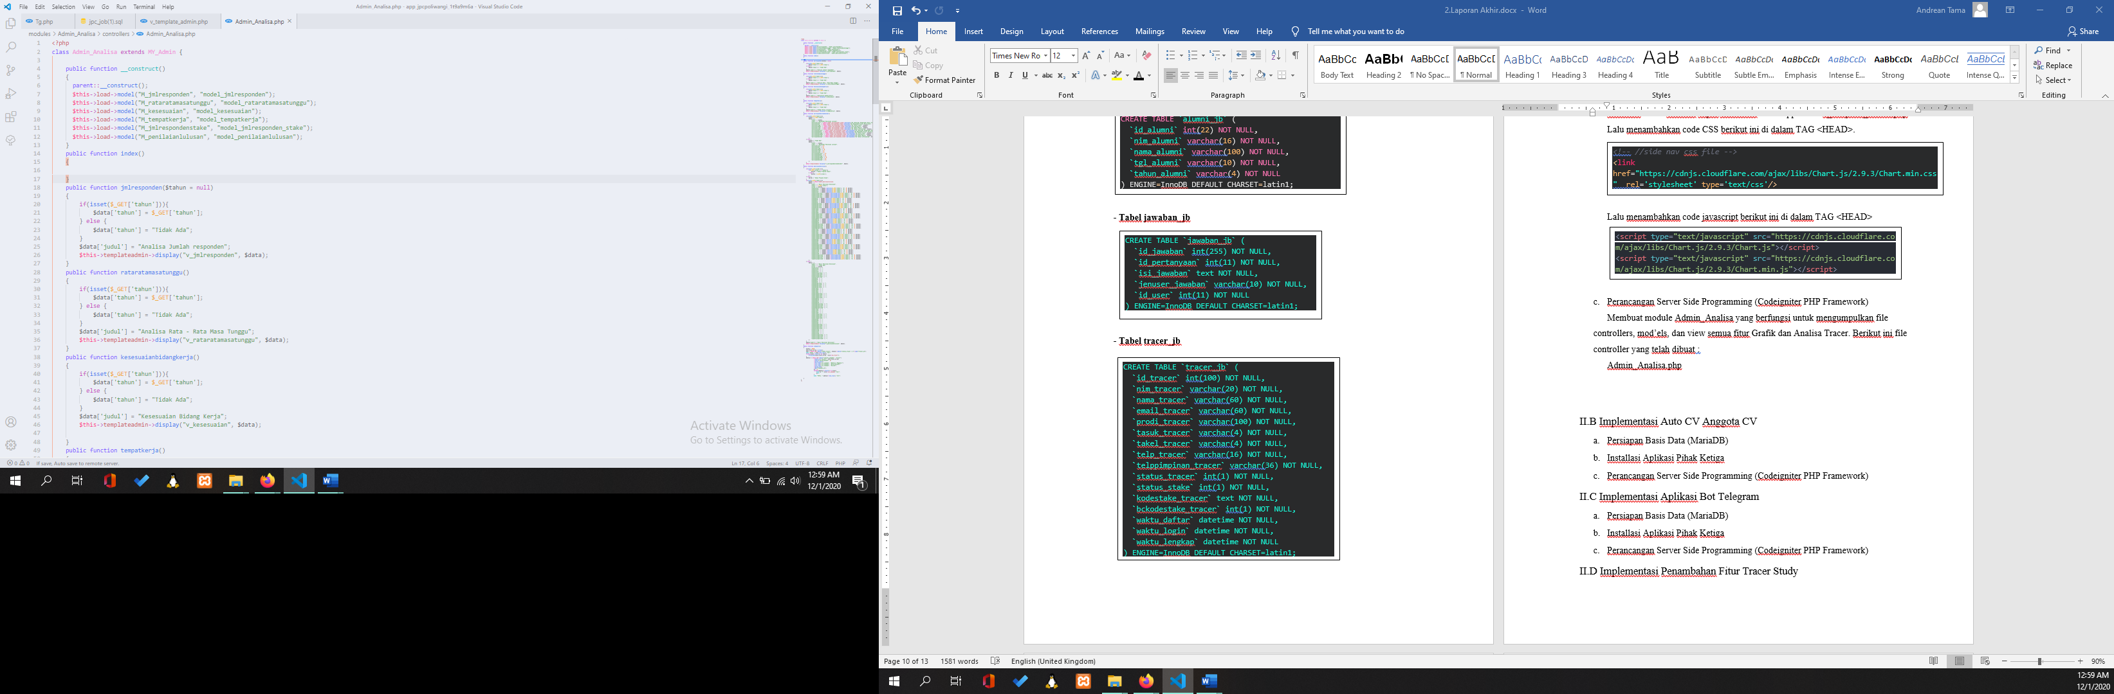

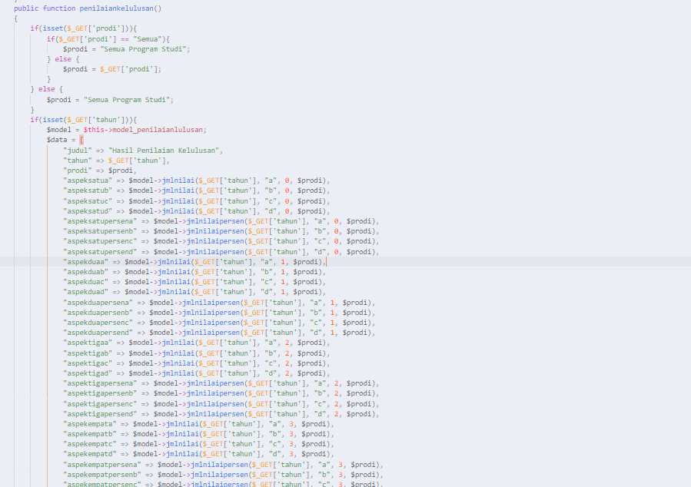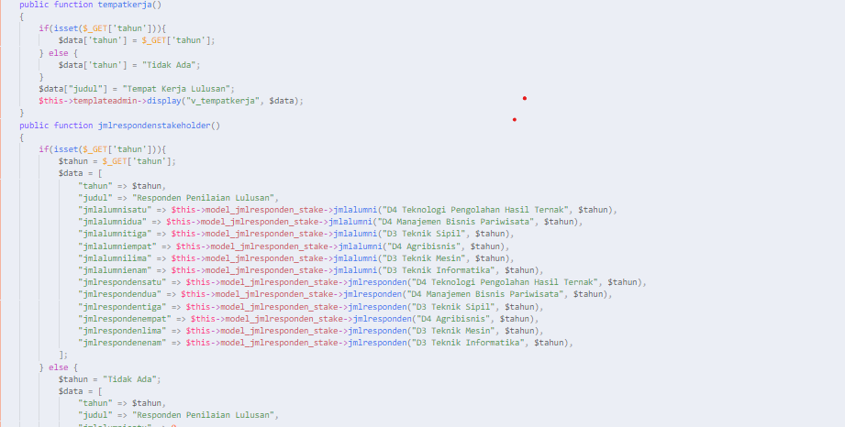

Lalu untuk file Model terdiri dari

M_jmlresponden.php

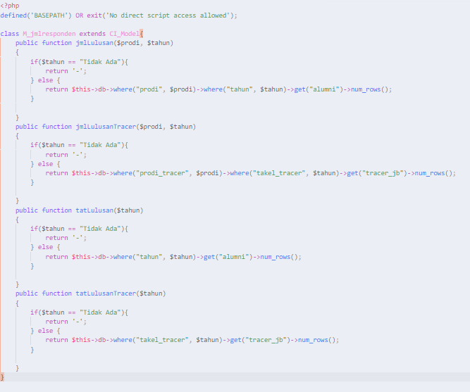

M_jmlrespondenstake.php

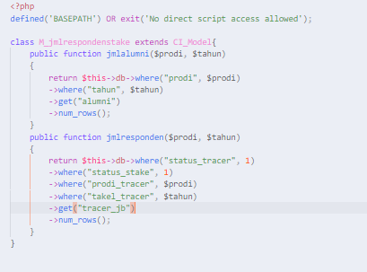

M_kesesuaian.php

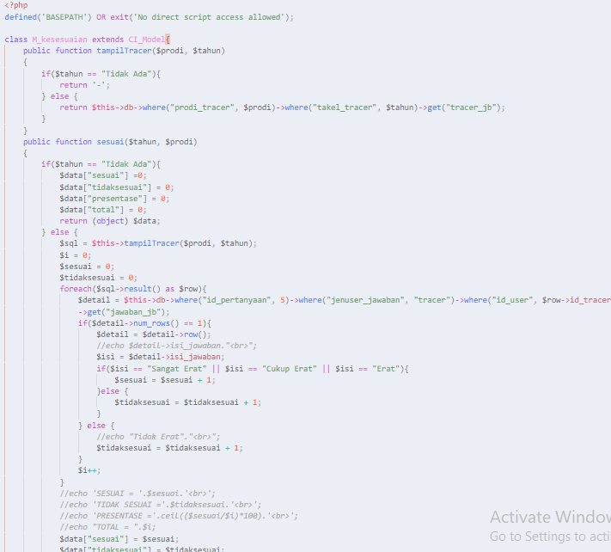

M_penilaianlulusan.php

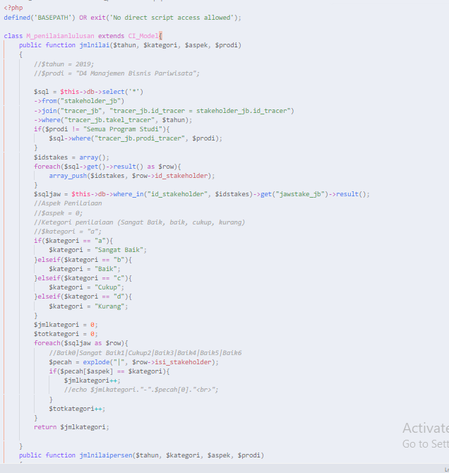

M_rataratamasatunggu.php

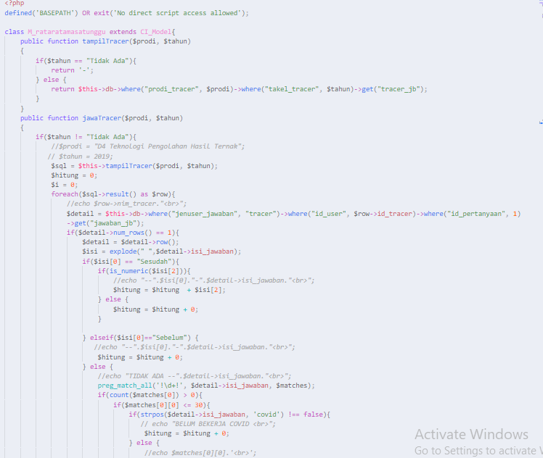

M_tempatkerja

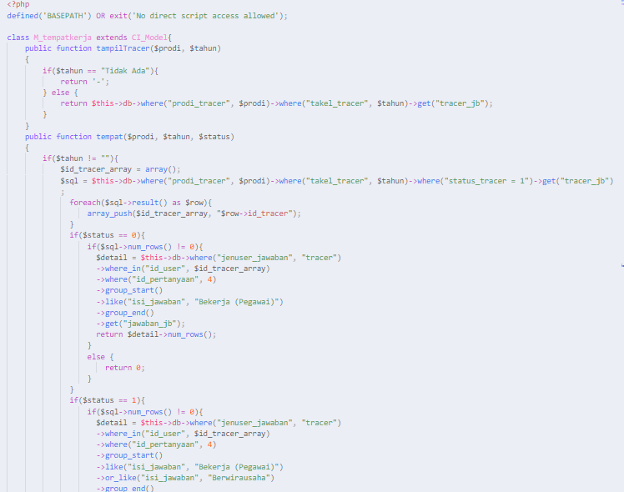

## II.B Implementasi Aplikasi Bot Telegram

### Persiapan Basis Data (MariaDB)

Pada fitur ini ada beberapa Tabel di Basis Data yang dibutuhkan. Berikut ini beebrapa installasi atau persiapan tabel :

- **Tabel anggota_jb.**

CREATE TABLE `anggota_jb` (

  `id_anggota` int(22) NOT NULL,

  `nim_anggota` varchar(30) NOT NULL,

  `nama_anggota` varchar(60) NOT NULL,

  `email_anggota` varchar(60) NOT NULL,

  `password_anggota` text NOT NULL,

  `kodeact_anggota` text NOT NULL,

  `status_anggota` int(1) NOT NULL,

  `label_anggota` varchar(80) NOT NULL,

  `lupapas_anggota` text NOT NULL,

  `tgid_anggota` varchar(20) NOT NULL,

  `tgldaftar_anggota` varchar(20) NOT NULL,

  `bcwa_anggota` int(1) NOT NULL

) ENGINE=InnoDB DEFAULT CHARSET=latin1;

**- Tabel bctg_jb**

CREATE TABLE `bctg_jb` (

  `id_bctg` int(11) NOT NULL,

  `isi_bctg` text NOT NULL,

  `posisi_bctg` text NOT NULL

) ENGINE=InnoDB DEFAULT CHARSET=latin1;

### Installasi Aplikasi Pihak Ketiga

Untuk aplikasi pihak ketiga kita membutuhkan BotFather untuk mendapatkan API Key yang dapat di install deserver JPC Politeknik Negeri Banyuwangi. Setelah mendapatkan API Key maka kita dapat install aplikasi tersebut di web aplikasi kita dengan metode *Web HOOKS.*Berikut ini contoh installasi web HOOK di web Aplikasi Kita.

protected function request_url($method)

    {

        //*global $TOKEN;*

        return "https://api.telegram.org/bot815111856:AAHn_sTDr_28duwnpj4ViqvyfUY7JrTYY4A/". $method;

    }

protected function send_reply($chatid, $msgid, $text)

    {

        $parse = "HTML";

        $data = array(

            'chat_id' => $chatid,

            'text'  => $text,

            'parse_mode' => $parse

        );

        //*use key 'http' even if you send the request to https://...*

        $options = array(

            'http' => array(

                'header'  => "Content-type: application/x-www-form-urlencoded\r\n",

                'method'  => 'POST',

                'content' => http_build_query($data),

            ),

        );

        $context  = stream_context_create($options);

        $result = file_get_contents($this->request_url('sendMessage'), false, $context);

    }

### Perancangan Server Side Programming (Codeigniter PHP Framework)

**Broadcast Lowongan, Berita Secara Realtime**

public function cronjobbrodcastpesankebotsecarapribadi()

    {

        $tabelbc = $this->db->get("bctg_jb");

        if($tabelbc->num_rows() != 0){

            foreach ($tabelbc->result() as $row) {

                $id = $row->id_bctg;

                $pesan = $row->isi_bctg;

                $posisi = $row->posisi_bctg;

                $listfile = read_file(APPPATH.'/modules/Tg/cache/bc.json');

                $listfile_data = json_decode($listfile, true);

                $listfile_hitung = count($listfile_data) - 1;

                $tujuan = $listfile_data[$posisi]['userid'];

                $this->send_reply($tujuan, $tujuan, $pesan);

                $posisibaru = $posisi + 1;

                if($posisibaru <= $listfile_hitung){

                    $data = array(

                        "posisi_bctg" => $posisibaru

                    );

                    //*echo $posisibaru."-".$listfile_hitung."y";*

                    $this->db->update("bctg_jb",$data, array("id_bctg" => $id));

                } else {

                    //*echo $posisibaru."-".$listfile_hitung."n";*

                    $this->db->delete("bctg_jb", array("id_bctg" => $id));

                }

            }

        } else {

            return false;

        }

    }

                if($posisibaru <= $listfile_hitung){

                    $data = array(

                        "posisi_bctg" => $posisibaru

                    );

                    //*echo $posisibaru."-".$listfile_hitung."y";*

                    $this->db->update("bctg_jb",$data, array("id_bctg" => $id));

                } else {

                    //*echo $posisibaru."-".$listfile_hitung."n";*

                    $this->db->delete("bctg_jb", array("id_bctg" => $id));

                }

            }

        } else {

            return false;

        }

    }

**Informasi seputar kelengkapan biodata Anggota JPC**

  if($text == '/cekprofile'){

                $this->rule_cekprofile($bacacommands, $chatid, $message_id, $text, $user, $namafolder, $statuscommand);

            }

            elseif ($text == '/ubahkatasandi') {

                $response = "Silahkan masukan kata sandi lama anda : ";

                $this->send_reply($chatid, $message_id, $response);

                $datacommand[0]["statuscommand"] = 1;

                $datacommand[1]["command"] = "change_password";

                $datacommand[1]["role"] = 2;

                $this->tuliscommands($datacommand, $namafolder);

            } else {

                $bacaauth = $this->bacaauth($namafolder);

                $emoticons = "\ud83d\udc4e";

                $response = "Hi ".$bacaauth[1]['nama_anggota']."\n \nSelamat Datang di \n<b>BOT JPC POLIWANGI</b>. \n \nBerikut ini perintah yang dapat anda kirimkan :

                \n  1. /cekprofile - <i>Melakukan pengecekan kelengkapan biodata, riwayat pendidikan, pengisian tracer study, fotoktp dan upload dokumens</i>

                \n 2. /ubahkatasandi - <i>Memperbarui kata sandi akun jpc</i>";

                $this->send_reply($chatid, $message_id, $response);

            }

nSelamat Datang di \n<b>BOT JPC POLIWANGI</b>. \n \nBerikut ini perintah yang dapat anda kirimkan :

                \n  1. /cekprofile - <i>Melakukan pengecekan kelengkapan biodata, riwayat pendidikan, pengisian tracer study, fotoktp dan upload dokumens</i>

                \n 2. /ubahkatasandi - <i>Memperbarui kata sandi akun jpc</i>";

                $this->send_reply($chatid, $message_id, $response);

            }

**Fitur Reset Kata Sandi Akun Anggota JPC**

} elseif($commands == "change_password"){

                if($bacacommands[1]['role'] == 2){

                    $passlama = $text;

                    $datacommand[0]['statuscommand'] = 1;

                    $datacommand[1]['command'] = "change_password";

                    $datacommand[1]['role'] = 3;

                    $datacommand[1]['passlama'] = $passlama;

                    $this->tuliscommands($datacommand, $namafolder);

                    $response = "Silahkan masukan kata sandi baru anda : ";

                    $this->send_reply($chatid, $message_id, $response);

                } elseif($bacacommands[1]['role'] == 3){

                    $bacaauth = $this->bacaauth($namafolder);

                    $passbaru = $text;

                    $passlama = $bacacommands[1]['passlama'];

                    if($this->model->cekpassanggota($passlama, $bacaauth[1]['id_anggota']) == TRUE){

                        $this->model->updatepassanggota($passbaru, $bacaauth[1]['id_anggota']);

                        $datacommand[0]['statuscommand'] = 0;

                        $this->tuliscommands($datacommand, $namafolder);

                        $response = "<b>Kata Sandi Anda Berhasil Diperbarui</b>";

                        $this->send_reply($chatid, $message_id, $response);

                    } else {

                        $response = "Password lama anda invalid : ";

                        $this->send_reply($chatid, $message_id, $response);

                        $response = "Silahkan masukan password lama anda : ";

                        $this->send_reply($chatid, $message_id, $response);

                        $datacommand[0]['statuscommand'] = 1;

                        $datacommand[1]['command'] = "change_password";

                        $datacommand[1]['role'] = 2;

                        $this->tuliscommands($datacommand, $namafolder);

                    }

                }

            }

                        $this->send_reply($chatid, $message_id, $response);

                        $response = "Silahkan masukan password lama anda : ";

                        $this->send_reply($chatid, $message_id, $response);

                        $datacommand[0]['statuscommand'] = 1;

                        $datacommand[1]['command'] = "change_password";

                        $datacommand[1]['role'] = 2;

                        $this->tuliscommands($datacommand, $namafolder);

                    }

                }

            }

## II.C Implementasi Auto CV Anggota JPC

### Persiapan Basis Data (MariaDB)

Pada fitur ini ada beberapa tabel yang perlu dipersiapkan / installasi :

* - Tabel anggota_jb.

CREATE TABLE `anggota_jb` (

  `id_anggota` int(22) NOT NULL,

  `nim_anggota` varchar(30) NOT NULL,

  `nama_anggota` varchar(60) NOT NULL,

  `email_anggota` varchar(60) NOT NULL,

  `password_anggota` text NOT NULL,

  `kodeact_anggota` text NOT NULL,

  `status_anggota` int(1) NOT NULL,

  `label_anggota` varchar(80) NOT NULL,

  `lupapas_anggota` text NOT NULL,

  `tgid_anggota` varchar(20) NOT NULL,

  `tgldaftar_anggota` varchar(20) NOT NULL,

  `bcwa_anggota` int(1) NOT NULL

) ENGINE=InnoDB DEFAULT CHARSET=latin1;

* - Tabel identitasang_jb

CREATE TABLE `identitasang_jb` (

  `id_identitasang` int(22) NOT NULL,

  `id_anggota` int(22) NOT NULL,

  `telp_identitasang` varchar(15) NOT NULL,

  `tgllahir_identitasang` varchar(30) NOT NULL,

  `fotoktp_identitasang` text NOT NULL,

  `jk_identitasang` varchar(1) NOT NULL,

  `berat_identitasang` varchar(10) NOT NULL,

  `tinggi_identitasang` varchar(10) NOT NULL,

  `kota_identitasang` varchar(30) NOT NULL,

  `penter_identitasang` varchar(30) NOT NULL,

  `prodi_identitasang` varchar(60) NOT NULL,

  `fotoprofile_identitasang` text NOT NULL,

  `alamat_identitasang` text NOT NULL,

  `kampus_identitasang` varchar(100) NOT NULL,

  `jurusan_identitasang` varchar(100) NOT NULL,

  `kotadomisili_identitasang` varchar(80) NOT NULL,

  `provinsidomisili_identitasang` varchar(80) NOT NULL,

  `hardskill_identitasang` text NOT NULL,

  `softskill_identitasang` text NOT NULL,

  `toefl_identitasang` varchar(20) NOT NULL,

  `jenistoefl_identitasang` varchar(10) NOT NULL,

  `tempatpengker_identitasang` varchar(80) NOT NULL,

  `posisipengker_identitasang` varchar(80) NOT NULL,

  `tasukpengker_identitasang` varchar(4) NOT NULL,

  `takelpengker_identitasang` varchar(4) NOT NULL,

  `organisasi_identitasang` varchar(80) NOT NULL,

  `organisasistatus_identitasang` varchar(20) NOT NULL,

  `ipk_identitasang` varchar(10) NOT NULL,

  `temlahir_identitasang` varchar(80) NOT NULL

) ENGINE=InnoDB DEFAULT CHARSET=latin1;

* - Tabel datala_jbs

CREATE TABLE `datla_jb` (

  `id_datla` int(22) NOT NULL,

  `id_anggota` int(22) NOT NULL,

  `jenis_datla` varchar(30) NOT NULL,

  `des_datla` text NOT NULL,

  `file_datla` text NOT NULL

) ENGINE=InnoDB DEFAULT CHARSET=latin1;

* - Tabel datapen_jb

CREATE TABLE `datpen_jb` (

  `id_datpen` int(22) NOT NULL,

  `id_anggota` int(22) NOT NULL,

  `jenjang_datpen` varchar(10) NOT NULL,

  `nama_datpen` varchar(60) NOT NULL,

  `kota_datpen` varchar(60) NOT NULL,

  `tasuk_datpen` varchar(4) NOT NULL,

  `take_datpen` varchar(4) NOT NULL,

  `file_datpen` text NOT NULL

) ENGINE=InnoDB DEFAULT CHARSET=latin1;

### Installasi Aplikasi Pihak Ketiga

Untuk instalasi MPDF kita menggunakan composer untuk mengunduh library dengan cara :

Composer required mpdf

Lalu defile config.php setting menjadi :

$config['composer_autoload'] = 'vendor/autoload.php';

### Perancangan Server Side Programming (Codeigniter PHP Framework)

Pada file controller di Profile.php terdapat fungsi :

  public function cetakcv()

  {

    if($this->model->ceklengkapsatu($this->session->userdata("email")) == FALSE){

        redirect("Profile");

      } else {

          $mpdf = new \Mpdf\Mpdf([

            'format' => 'A4-P',

          ]);

          $dataanggota = $this->model->dataAnggota($this->session->userdata("email"));

          $dataidentitas = $this->model->dataidentitas($dataanggota->id_anggota);

          $datahtml['fotoktp'] = $dataidentitas->fotoktp_identitasang;

          $datahtml['fotoprofile'] = $dataidentitas->fotoprofile_identitasang;

        $datahtml["nama"] = $dataanggota->nama_anggota;

          $datahtml["nim"] = $dataanggota->nim_anggota;

          $datahtml["tgldaftar"] = $dataanggota->tgldaftar_anggota;

          $dataidentitas = $this->model->dataidentitas($dataanggota->id_anggota);

          $datahtml['prodi'] = $dataidentitas->prodi_identitasang;

          $datahtml['identitas'] = $dataidentitas;

          $datahtml['anggota'] = $dataanggota;

          $datahtml["pendidikan"] = $this->model->tampildatapen();

          $datahtml['pendukung'] = $this->model->tampildatla();

         $data = $this->load->view('cv_example', $datahtml, TRUE);

        //*$mpdf->SetDefaultBodyCSS('background', "https://jpc.poliwangi.ac.id/template/assets/cv/cv_example.svg");*

        $mpdf->SetProtection(array('print'), '', 'polo12345');

          $mpdf->WriteHTML($data);

          $mpdf->Output();

      }

  }

Pada file cv_example.php di folder view maka seperti ini :

<!DOCTYPE html>

<html>

<head>

    <title></title>

    <style type="text/css">

        @page{

            /\**background-image:url('https://jpc.poliwangi.ac.id/template/assets/cv/logo.png');*\*/

        }

        body {

            font-family: "Times New Roman", Times, serif;

            background-color: #fff;

        }

        .top-header{

            width: 100%;

            text-align: center;

            color:#557f91;

            padding:10px;

            font-family: "Lucida Sans Unicode", "Lucida Grande", sans-serif;

        }

        .top-header h1{

            margin-top: 25px;

        }

        .content{

            border:1px solid #000;

        }

        .col-md-4{

            width: 30%;

            /\**border:1px solid red;*\*/

            height: 95%;

            float: left;

            background: #357791;

        }

        .col-md-8{

            width: 66%;

            /\**border:1px solid green;*\*/

            height: 200px;

            float: left;

            background: #fff;

            margin-left: 20px;

        }

          $datahtml['fotoktp'] = $dataidentitas->fotoktp_identitasang;

          $datahtml['fotoprofile'] = $dataidentitas->fotoprofile_identitasang;

        $datahtml["nama"] = $dataanggota->nama_anggota;

          $datahtml["nim"] = $dataanggota->nim_anggota;

          $datahtml["tgldaftar"] = $dataanggota->tgldaftar_anggota;

          $dataidentitas = $this->model->dataidentitas($dataanggota->id_anggota);

          $datahtml['prodi'] = $dataidentitas->prodi_identitasang;

          $datahtml['identitas'] = $dataidentitas;

          $datahtml['anggota'] = $dataanggota;

          $datahtml["pendidikan"] = $this->model->tampildatapen();

          $datahtml['pendukung'] = $this->model->tampildatla();

         $data = $this->load->view('cv_example', $datahtml, TRUE);

        //*$mpdf->SetDefaultBodyCSS('background', "https://jpc.poliwangi.ac.id/template/assets/cv/cv_example.svg");*

        $mpdf->SetProtection(array('print'), '', 'polo12345');

          $mpdf->WriteHTML($data);

          $mpdf->Output();

      }

  }

        body {

            font-family: "Times New Roman", Times, serif;

            background-color: #fff;

        }

        .top-header{

            width: 100%;

            text-align: center;

            color:#557f91;

            padding:10px;

            font-family: "Lucida Sans Unicode", "Lucida Grande", sans-serif;

        }

        .top-header h1{

            margin-top: 25px;

        }

        .content{

            border:1px solid #000;

        }

        .col-md-4{

            width: 30%;

            /\**border:1px solid red;*\*/

            height: 95%;

            float: left;

            background: #357791;

        }

        .col-md-8{

            width: 66%;

            /\**border:1px solid green;*\*/

            height: 200px;

            float: left;

            background: #fff;

            margin-left: 20px;

        }

  <div class="content">

        <div class="col-md-4">

            <div class="box-photo">

                <img src="<?php echo base_url('images/profile/'.$fotoprofile);?>" style="width:60%;"/><br><br>

            </div>

            <div class="box-name">

                <span>Andrean Yogatama</span>

                <hr style="color: #fff; width: 85%;">

            </div>

            <div class="biodata">

               <table>

                <tr>

                    <td>Jenis Kelamin</td>

                    <td> : </td>

                    <td><?php

                        if($identitas->jk_identitasang == "l"){

                            echo "Laki - Laki";

                        } else {

                            echo "Perempuan";

                        }

                        ?>

                    </td>

                </tr>

                <tr>

                    <td>Tempat Lahir</td>

                    <td> : </td>

                    <td><?php echo $identitas->temlahir_identitasang;?></td>

                </tr>

                   <tr>

                       <td>Tgl Lahir</td>

                       <td> : </td>

                       <td><?php echo $identitas->tgllahir_identitasang;?></td>

                   </tr>

                <tr>

                    <td>Jurusan</td>

                    <td> : </td>

                    <td><?php echo $identitas->jurusan_identitasang;?></td>

                </tr>

                <tr>

                    <td>Prodi</td>

                    <td> : </td>

                    <td><?php echo $identitas->prodi_identitasang;?></td>

                </tr>

                <tr>

                    <td>IPK</td>

                    <td> : </td>

                    <td><?php echo $identitas->ipk_identitasang;?></td>

                </tr>

               </table>

            </div>

            <div class="kontak">

                <h4>Kontak</h4>

                <hr style="color: #fff; width: 85%;">

                <table>

                    <tr>

                        <td>Email</td>

                        <td>:</td>

                        <td><?php echo $anggota->email_anggota;?></td>

                    </tr>

                    <tr>

                        <td>Telp</td>

                        <td>:</td>

                        <td><?php echo $identitas->telp_identitasang;?></td>

                    </tr>

                </table>

            </div>

            <div class="box-left">

                <h4>Kemampuan Bahasa Inggris</h4>

                <hr style="color: #fff; width: 85%;">

                <table>

                    <tr>

                        <td>Jenis Test</td>

                        <td>:</td>

                        <td><?php echo $identitas->jenistoefl_identitasang;?></td>

                    </tr>

                    <tr>

                        <td>Score</td>

                        <td>:</td>

                        <td><?php echo $identitas->toefl_identitasang;?></td>

                    </tr>

                </table>

            </div>

            <div class="box-left">

                <h4>Softskils & Hardskils</h4>

                <hr style="color: #fff; width: 85%;">

                <table>

                    <tr>

                        <td>Softskils</td>

                        <td>:</td>

                        <td><?php echo $identitas->softskill_identitasang;?></td>

                    </tr>

                    <tr>

                        <td>Hardskills</td>

                        <td>:</td>

                        <td><?php echo $identitas->hardskill_identitasang;?></td>

                    </tr>

                </table>

            </div>

        </div>

        <div class="col-md-8">

           <div class="box-right">

            <h4>Riwayat Pendidikan</h4>

            <hr style="color: rgb(0, 0, 0); width: 85%;">

            <table>

                <?php foreach($pendidikan as $row) { ?>

                    <tr>

                        <td><?php echo $row->jenjang_datpen;?> - </td>

                        <td><i><?php echo $row->tasuk_datpen."-".$row->take_datpen;?></i> - </td>

                        <td><?php echo $row->nama_datpen;?></td>

                    </tr>

                <?php }?>

            </table>

           </div>

           <div class="box-right">

            <h4>Riwayat Pekerjaan Terakhir</h4>

            <hr style="color: rgb(0, 0, 0); width: 85%;">

            <table>

                    <tr>

                        <th>Perusahaan</th>

                        <th>Posisi</th>

                        <th>Masa</th>

                    </tr>

                    <tr>

                        <td><?php echo $identitas->tempatpengker_identitasang;?></td>

                        <td><?php echo $identitas->posisipengker_identitasang;?></td>

                        <td><?php echo $identitas->tasukpengker_identitasang." - ".$identitas->takelpengker_identitasang;?></td>

                    </tr>

            </table>

           </div>

           <div class="box-right">

            <h4>Riwayat Organisasi</h4>

            <hr style="color: rgb(0, 0, 0); width: 85%;">

            <table >

                <tr>

                    <th style="text-align: center;">Organisasi</th>

                    <th style="text-align: center;">Status Sampai Sekarang</th>

                </tr>

                <tr>

                    <td style="text-align: center;"><?php echo $identitas->organisasi_identitasang;?></td>

                    <td style="text-align: center;"><?php echo $identitas->organisasistatus_identitasang;?></td>

                </tr>

        </table>

           </div>

           <div class="box-right">

            <h4>Hasil Pencapaian</h4>

            <hr style="color: rgb(0, 0, 0); width: 85%;">

            <table>

                <tr>

                    <th style="text-align: center;">Jenis</th>

                    <th style="text-align: center;">Keterangan</th>

                </tr>

                <?php foreach($pendukung as $row) { ?>

                    <tr>

                        <td><?php echo $row->jenis_datla;?></td>

                        <td><?php echo $row->des_datla;?></td>

                    </tr>

                <?php }?>

            </table>

           </div>

        </div>

        <div style="clear: both;"></div>

    </div>

</body>

</html>

            </div>

            <div class="biodata">

               <table>

                <tr>

                    <td>Jenis Kelamin</td>

                    <td> : </td>

                    <td><?php

                        if($identitas->jk_identitasang == "l"){

                            echo "Laki - Laki";

                        } else {

                            echo "Perempuan";

                        }

                        ?>

                    </td>

                </tr>

                <tr>

                    <td>Tempat Lahir</td>

                    <td> : </td>

                    <td><?php echo $identitas->temlahir_identitasang;?></td>

                </tr>

                   <tr>

                       <td>Tgl Lahir</td>

                       <td> : </td>

                       <td><?php echo $identitas->tgllahir_identitasang;?></td>

                   </tr>

                <tr>

                    <td>Jurusan</td>

                    <td> : </td>

                    <td><?php echo $identitas->jurusan_identitasang;?></td>

                </tr>

                <tr>

                    <td>Prodi</td>

                    <td> : </td>

                    <td><?php echo $identitas->prodi_identitasang;?></td>

                </tr>

                <tr>

                    <td>IPK</td>

                    <td> : </td>

                    <td><?php echo $identitas->ipk_identitasang;?></td>

                </tr>

               </table>

            </div>

            <div class="kontak">

                <h4>Kontak</h4>

                <hr style="color: #fff; width: 85%;">

                <table>

                    <tr>

                        <td>Email</td>

                        <td>:</td>

                        <td><?php echo $anggota->email_anggota;?></td>

                    </tr>

                    <tr>

                        <td>Telp</td>

                        <td>:</td>

                        <td><?php echo $identitas->telp_identitasang;?></td>

                    </tr>

                </table>

            </div>

            <div class="box-left">

                <h4>Kemampuan Bahasa Inggris</h4>

                <hr style="color: #fff; width: 85%;">

                <table>

                    <tr>

                        <td>Jenis Test</td>

                        <td>:</td>

                        <td><?php echo $identitas->jenistoefl_identitasang;?></td>

                    </tr>

                    <tr>

                        <td>Score</td>

                        <td>:</td>

                        <td><?php echo $identitas->toefl_identitasang;?></td>

                    </tr>

                </table>

            </div>

            <div class="box-left">

                <h4>Softskils & Hardskils</h4>

                <hr style="color: #fff; width: 85%;">

                <table>

                    <tr>

                        <td>Softskils</td>

                        <td>:</td>

                        <td><?php echo $identitas->softskill_identitasang;?></td>

                    </tr>

                    <tr>

                        <td>Hardskills</td>

                        <td>:</td>

                        <td><?php echo $identitas->hardskill_identitasang;?></td>

                    </tr>

                </table>

            </div>

        </div>

        <div class="col-md-8">

           <div class="box-right">

            <h4>Riwayat Pendidikan</h4>

            <hr style="color: rgb(0, 0, 0); width: 85%;">

            <table>

                <?php foreach($pendidikan as $row) { ?>

                    <tr>

                        <td><?php echo $row->jenjang_datpen;?> - </td>

                        <td><i><?php echo $row->tasuk_datpen."-".$row->take_datpen;?></i> - </td>

                        <td><?php echo $row->nama_datpen;?></td>

                    </tr>

                <?php }?>

            </table>

           </div>

           <div class="box-right">

            <h4>Riwayat Pekerjaan Terakhir</h4>

            <hr style="color: rgb(0, 0, 0); width: 85%;">

            <table>

                    <tr>

                        <th>Perusahaan</th>

                        <th>Posisi</th>

                        <th>Masa</th>

                    </tr>

                    <tr>

                        <td><?php echo $identitas->tempatpengker_identitasang;?></td>

                        <td><?php echo $identitas->posisipengker_identitasang;?></td>

                        <td><?php echo $identitas->tasukpengker_identitasang." - ".$identitas->takelpengker_identitasang;?></td>

                    </tr>

            </table>

           </div>

           <div class="box-right">

            <h4>Riwayat Organisasi</h4>

            <hr style="color: rgb(0, 0, 0); width: 85%;">

            <table >

                <tr>

                    <th style="text-align: center;">Organisasi</th>

                    <th style="text-align: center;">Status Sampai Sekarang</th>

                </tr>

                <tr>

                    <td style="text-align: center;"><?php echo $identitas->organisasi_identitasang;?></td>

                    <td style="text-align: center;"><?php echo $identitas->organisasistatus_identitasang;?></td>

                </tr>

        </table>

           </div>

           <div class="box-right">

            <h4>Hasil Pencapaian</h4>

            <hr style="color: rgb(0, 0, 0); width: 85%;">

            <table>

                <tr>

                    <th style="text-align: center;">Jenis</th>

                    <th style="text-align: center;">Keterangan</th>

                </tr>

                <?php foreach($pendukung as $row) { ?>

                    <tr>

                        <td><?php echo $row->jenis_datla;?></td>

                        <td><?php echo $row->des_datla;?></td>

                    </tr>

                <?php }?>

            </table>

           </div>

        </div>

        <div style="clear: both;"></div>

    </div>

</body>

</html>

                </tr>

               </table>

            </div>

            <div class="kontak">

                <h4>Kontak</h4>

                <hr style="color: #fff; width: 85%;">

                <table>

                    <tr>

                        <td>Email</td>

                        <td>:</td>

                        <td><?php echo $anggota->email_anggota;?></td>

                    </tr>

                    <tr>

                        <td>Telp</td>

                        <td>:</td>

                        <td><?php echo $identitas->telp_identitasang;?></td>

                    </tr>

                </table>

            </div>

            <div class="box-left">

                <h4>Kemampuan Bahasa Inggris</h4>

                <hr style="color: #fff; width: 85%;">

                <table>

                    <tr>

                        <td>Jenis Test</td>

                        <td>:</td>

                        <td><?php echo $identitas->jenistoefl_identitasang;?></td>

                    </tr>

                    <tr>

                        <td>Score</td>

                        <td>:</td>

                        <td><?php echo $identitas->toefl_identitasang;?></td>

                    </tr>

                </table>

            </div>

            <div class="box-left">

                <h4>Softskils & Hardskils</h4>

                <hr style="color: #fff; width: 85%;">

                <table>

                    <tr>

                        <td>Softskils</td>

                        <td>:</td>

                        <td><?php echo $identitas->softskill_identitasang;?></td>

                    </tr>

                    <tr>

                        <td>Hardskills</td>

                        <td>:</td>

                        <td><?php echo $identitas->hardskill_identitasang;?></td>

                    </tr>

                </table>

            </div>

        </div>

        <div class="col-md-8">

           <div class="box-right">

            <h4>Riwayat Pendidikan</h4>

            <hr style="color: rgb(0, 0, 0); width: 85%;">

            <table>

                <?php foreach($pendidikan as $row) { ?>

                    <tr>

                        <td><?php echo $row->jenjang_datpen;?> - </td>

                        <td><i><?php echo $row->tasuk_datpen."-".$row->take_datpen;?></i> - </td>

                        <td><?php echo $row->nama_datpen;?></td>

                    </tr>

                <?php }?>

            </table>

           </div>

           <div class="box-right">

            <h4>Riwayat Pekerjaan Terakhir</h4>

            <hr style="color: rgb(0, 0, 0); width: 85%;">

            <table>

                    <tr>

                        <th>Perusahaan</th>

                        <th>Posisi</th>

                        <th>Masa</th>

                    </tr>

                    <tr>

                        <td><?php echo $identitas->tempatpengker_identitasang;?></td>

                        <td><?php echo $identitas->posisipengker_identitasang;?></td>

                        <td><?php echo $identitas->tasukpengker_identitasang." - ".$identitas->takelpengker_identitasang;?></td>

                    </tr>

            </table>

           </div>

           <div class="box-right">

            <h4>Riwayat Organisasi</h4>

            <hr style="color: rgb(0, 0, 0); width: 85%;">

            <table >

                <tr>

                    <th style="text-align: center;">Organisasi</th>

                    <th style="text-align: center;">Status Sampai Sekarang</th>

                </tr>

                <tr>

                    <td style="text-align: center;"><?php echo $identitas->organisasi_identitasang;?></td>

                    <td style="text-align: center;"><?php echo $identitas->organisasistatus_identitasang;?></td>

                </tr>

        </table>

           </div>

           <div class="box-right">

            <h4>Hasil Pencapaian</h4>

            <hr style="color: rgb(0, 0, 0); width: 85%;">

            <table>

                <tr>

                    <th style="text-align: center;">Jenis</th>

                    <th style="text-align: center;">Keterangan</th>

                </tr>

                <?php foreach($pendukung as $row) { ?>

                    <tr>

                        <td><?php echo $row->jenis_datla;?></td>

                        <td><?php echo $row->des_datla;?></td>

                    </tr>

                <?php }?>

            </table>

           </div>

        </div>

        <div style="clear: both;"></div>

    </div>

</body>

</html>

## II.D Implementasi Penambahan Fitur Tracer Study

### Persiapan Basis Data (MariaDB)

**- Tabel pertanyaan_jb.**

CREATE TABLE `pertanyaan_jb` (

  `id_pertanyaan` int(11) NOT NULL,

  `nama_pertanyaan` text NOT NULL,

  `urutan_pertanyaan` int(11) NOT NULL

) ENGINE=InnoDB DEFAULT CHARSET=latin1;

**- Tabel jawaban_jb**

CREATE TABLE `jawaban_jb` (

  `id_jawaban` int(255) NOT NULL,

  `id_pertanyaan` int(11) NOT NULL,

  `isi_jawaban` text NOT NULL,

  `jenuser_jawaban` varchar(10) NOT NULL,

  `id_user` int(11) NOT NULL

) ENGINE=InnoDB DEFAULT CHARSET=latin1;

**- Tabel Tracer_jb**

CREATE TABLE `tracer_jb` (

  `id_tracer` int(100) NOT NULL,

  `nim_tracer` varchar(20) NOT NULL,

  `nama_tracer` varchar(60) NOT NULL,

  `email_tracer` varchar(60) NOT NULL,

  `prodi_tracer` varchar(100) NOT NULL,

  `tasuk_tracer` varchar(4) NOT NULL,

  `takel_tracer` varchar(4) NOT NULL,

  `telp_tracer` varchar(16) NOT NULL,

  `telppimpinan_tracer` varchar(36) NOT NULL,

  `status_tracer` int(1) NOT NULL,

  `status_stake` int(1) NOT NULL,

  `kodestake_tracer` text NOT NULL,

  `bckodestake_tracer` int(1) NOT NULL,

  `waktu_daftar` datetime NOT NULL,

  `waktu_login` datetime NOT NULL,

  `waktu_lengkap` datetime NOT NULL

) ENGINE=InnoDB DEFAULT CHARSET=latin1;

### Perancangan Server Side Programming (Codeigniter PHP Framework)